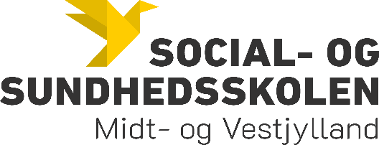
Godt på vej til SOSU – et kursusforløb for flersprogede
Informationsmøde om kursusforløbet Godt på vej til SOSU
Informationsmødet afholdes på Social- og Sundhedsskolen i Herning, og afholdes to gange den 24. juni 2026. Du kan vælge imellem:
24. juni kl. 13:30
ELLER
24. juni kl. 16:30
Adresse: Gullestrupvej 10. 7400 Herning
Lokale: 30
Informationsmødet er for dig som er flersproget og overvejer en uddannelse inden for social og sundhedsområdet.
På mødet vil du få information om:
- Indholdet på kursusforløbet
- Samspil mellem skolen og praktik i ældreområdet
- Adgangskrav til kursusforløbet og til uddannelserne
- Ansøgning og ansættelse
Der bliver mulighed for at tale med repræsentanter fra de ansættende kommuner.



Tilmelding: Er du ledig, skal du tilmeldes via dit jobcenter og ellers direkte til Pia Merete Hansen på piha@sosumv.dk eller tlf. 30 16 90 37. Senest tilmelding d.22.juni.2026.

